T i s k o v á z p r á v a
z konference Vládního výboru pro zdravotně postižené občany

Přístupnost vysokoškolského vzdělávání
v kontextu zdravotního postižení


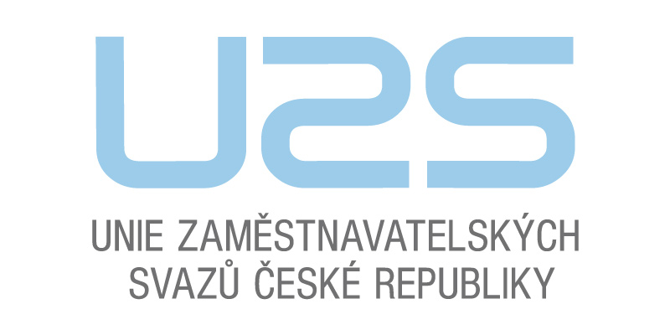

Rada vysokých
škol

12. října 2010 se v Lichtenštejnském paláci v Praze konala pod záštitou předsedy vlády České republiky RNDr. Petra Nečase konference pořádaná Vládním výborem pro zdravotně postižené občany (VVZPO) s názvem Přístupnost vysokoškolského vzdělávání v kontextu zdravotního postižení. Spolupořadateli konference byli Ministerstvo školství, mládeže a tělovýchovy, Rada vysokých škol, Národní rada osob se zdravotním postižením ČR a Unie zaměstnavatelských svazů ČR.

Cílem konference bylo upozornit na možnosti studia i problémy spojené s vysokoškolským vzděláváním lidí se zdravotním postižením a zejména pak diskutovat možnosti jejich systémového řešení, ke kterému Českou republiku zavazuje Úmluva o právech osob se zdravotním postižením.

Konference se účastnili politici Senátu i Poslanecké sněmovny Parlamentu ČR, zástupci vybraných ministerstev, jednotlivých vysokých škol, středních i vyšších odborných škol, zástupci Rady vysokých škol, České konference rektorů, občanských sdružení osob se zdravotním postižením a organizací poskytujících služby lidem s postižením. Důležitými účastníky konference byli samotní studenti a absolventi vysokoškolského studia, kteří mají těžké zdravotní postižení zraku, sluchu, pohybových funkcí a specifických poruch učení.

Konferenci zahájil předseda vlády ČR RNDr. Petr Nečas, který je současně předsedou VVZPO. V úvodním bloku zazněly příspěvky spolupořadatelů a hostů konference. V programu konference se prolínaly profesní příspěvky odborníků z prostředí vysokoškolského vzdělávání s příspěvky studentů a absolventů se zdravotním postižením. Hlavními tématy konference bylo systémové řešení přístupnosti studia na vysokých školách všem bez rozdílu zdravotního stavu, možnosti legislativních úprav a financování, úloha poradenského systému a participace studentů na řešení podmínek studia. Studenti a absolventi hovořili o své osobní zkušenosti se studiem, o problémech, s nimiž se při studiu potýkali nebo potýkají a individuálních i institucionálních způsobech jejich řešení. Neslyšící účastníci konference měli k dispozici simultánní přepis mluvené řeči a tlumočení do znakového jazyka.
Z příspěvků přednesených na konferenci bude vydán sborník.

Přehled přednášejících a jejich příspěvků:

RNDr. Petr Nečas
předseda vlády České republiky

doc. Ing. Eva Münsterová, CSc.
členka Předsednictva Rady vysokých škol a předsedkyně Pracovní komise RVŠ pro kvalitu vysokých škol a její hodnocení

Bc. Václav Krása
předseda Národní rady osob se zdravotním postižením ČR

Ing. Pavel Dušek
prezident Unie zaměstnavatelských svazů ČR

Ing. Jakub Novotný, Ph.D.
zástupce České konference rektorů

Mgr. Lenka Krhutová, Ph.D.
předsedkyně Odborné skupiny VVZPO pro vzdělávání, proděkanka pro studium a celoživotní vzdělávání Fakulty sociálních studií Ostravské univerzity v Ostravě
Strategie podpory vysokoškolské kvalifikace lidí se zdravotním postižením v ČR

Mgr. Tereza Hájková
zástupkyně Odboru vysokých škol Ministerstva školství, mládeže a tělovýchovy pro inkluzivní vzdělávání
Zpřístupňování studia lidem se zdravotním postižením v kontextu Dlouhodobého záměru MŠMT

PhDr. et Mgr. Libor Novosad, Ph.D.
člen Odborné skupiny VVZPO pro vzdělávání, odborný poradce Akademické poradny a centra podpory Technické univerzity v Liberci
Úloha poradenské podpory v inkluzivním vzdělávání na vysoké škole

PhDr. Josef Cerha / Jakub Stárek
absolvent Univerzity Karlovy v Praze, ředitel Tyfloservisu, o.p.s. / student magisterského studia Masarykovy univerzity v Brně
Vysokoškolské studium ze zrakovým postižením včera a dnes

Mgr. Eva Liberdová
absolventka Univerzity Palackého v Olomouci, sociální pracovník v nestátní neziskové organizaci
Přístupnost vysoké školy z pohledu absolventky - osoby ohluchlé

Mgr. Jiří Votava
odborný poradce Poradenského střediska pro studenty se speciálními potřebami na České zemědělské univerzitě v Praze

Dvojí efekt participace studentů se specifickými nároky ve vysokoškolském vzdělávání

PhDr. Petr Peňáz
ředitel Střediska pro pomoc studentům se specifickými nároky Masarykovy univerzity v Brně
Přístupy k zpřístupňování studia a jeho přístupnost v praxi

Bc. Kateřina Jirsová / Mgr. Miroslav Kudláček
studentka magisterského studia Univerzity Hradec Králové / student doktorského studia Univerzity Karlovy v Praze
Možnosti a úskalí studia s tělesným postižením na vysoké škole

Jan Meca
student bakalářského studia na Českém vysokém učení technickém v Praze
Život s dyslexií na vysoké škole i mimo ni

Mgr. Kristina Kratochvílová
absolventka Univerzity Karlovy v Praze, psycholožka Speciální psychologické poradny pro sluchově postižené Federace rodičů a přátel sluchově postižených, o.s. a školní psycholožka Mateřské, základní a střední školy v Praze-Radlicích
Neslyším a studuji. Proč ne!?

